УХТИНСКИЙ ГОСУДАРСТВЕННЫЙ ТЕХНИЧЕСКИЙ УНИВЕРСИТЕТ

«УТВЕРЖДАЮ»
Проректор по
информационным технологиям
А. Г. Куделин
«1» октября 2007 г.

Информационная система «УГТУ»
Подсистема «УГТУ - Деканат»
РУКОВОДСТВО ПОЛЬЗОВАТЕЛЯ
На 40 листах

Согласовано:
Руководитель отдела разработки и сопровождения ПО |  | Ф.В. Маракасов
Ведущий программист ОРиС |  | Н.А.Николаева
Ответственный исполнитель |  | С.Г. Куделин

Ухта, 2007

Оглавление
1. Назначение системы 3
2. Требования к системе для установки приложения-клиента ИС «УГТУ-Деканат» 3
3. Установка приложения-клиента ИС «УГТУ-Деканат» 3
3.1. Загрузка и установка клиента ИС «УГТУ - Деканат» с узла загрузки 3
3.2. Установка ИС «УГТУ – Деканат» из пакета установки 3
4. Запуск приложения-клиента ИС «УГТУ-Деканат» 4
4.1. Ввод имени пользователя и пароля 4
4.2. Функции приложения-клиента ИС «УГТУ-Деканат» 4
4.2.1. Управление факультетами 5
4.2.2. Управление специальностями 7
4.2.3. Управление группами 9
4.2.4. Управление контингентом 12
4.2.5. Управление учебными планами специальностей 24
4.2.6. Управление успеваемостью 34
4.2.7. Управление справочниками 38
4.2.8. Управление приказами 39
5. Контактная информация 41

Назначение системы
Информационная система «УГТУ - Деканат» (ИС «УГТУ - Деканат») предназначена для автоматизации процессов, связанных с учётом контингента, учётом движения контингента, управление учебными планами специальностей и учётом сессионной успеваемости студентов, включая подготовку итогового отчёта по сессии. ИС «УГТУ - Деканат» рассчитана на использование деканами и инспекторами деканата в режиме многопользовательской работы. ИС «Деканат» является одной из подсистем информационной системы «УГТУ» (ИС «УГТУ»), при этом используется единый пользовательский интерфейс, что позволяет Вам работать с разнообразными подсистемами, не затрачивая усилий на переобучение.

Требования к системе для установки приложения-клиента ИС «УГТУ-Деканат»
- ОС: Windows 2000/XP и выше
- Процессор: Intel Pentium 2 и выше
- RAM: 128 МБ или больше
- Компьютер должен быть подключён к сети УГТУ
- Наличие учётной записи в домене УГТУ (UGTU.NET)

Установка приложения-клиента ИС «УГТУ-Деканат»

Загрузка и установка клиента ИС «УГТУ - Деканат» с узла загрузки
- Перейти на узел загрузки клиента ИС «УГТУ - Деканат» (http://support.ist.ugtu.net/Download.aspx)
- Следовать инструкциям, предложенным на странице.

Установка ИС «УГТУ – Деканат» из пакета установки
- Получить установочный пакет ( http://support.ist.ugtu.net/Downloads/ugtu.msi ) с узла загрузки, выполнив команду «Сохранить».
- Сохранить пакет на своём компьютере, указав папку для сохранения.
- Запустить файл ugtu.msi на выполнение и следовать инструкциям мастера установки.

Запуск приложения-клиента ИС «УГТУ-Деканат»

Ввод имени пользователя и пароля
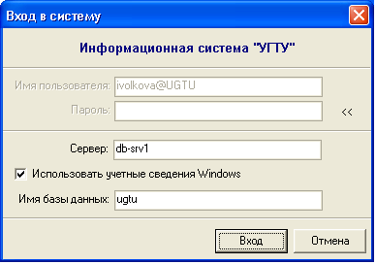
Рисунок 1. Окно входа в систему.

Вход в систему возможен с помощью учётной записи в домене (этот метод используется по умолчанию). При данном способе не требуется вводить никаких дополнительных данных, т.к. система ИС «УГТУ – Деканат» использует сведения учётной записи операционной системы Windows NT (2000/XP/Vista).
Альтернативный способ является вход с помощью учётной записи Microsoft SQL Server. Этот способ является единственно-возможным, если ваш компьютер не включён в домен УГТУ, но требует знания имени пользователя и пароля, который назначается администратором.
Диалоговое окно входа в Информационную систему «УГТУ» (Рисунок 1) содержит четыре поля ввода «Имя пользователя», «Пароль», «Сервер», «Имя базы данных» и флаг использования учётных сведений Windows, кнопку дополнительных опций «<<» и кнопки «Вход» и «Отмена».
Поля «Имя пользователя» и «Пароль» заполняются автоматически из учётной записи текущего пользователя системы, если стоит флаг «Использовать учётные сведения Windows».
Для входа в систему рекомендуется:
- Поставить флаг «Использовать учётные сведения Windows»
- Ввести имя сервера (db-srv1) в поле «Сервер»
- Ввести имя базы данных (ugtu) в поле «Имя базы данных» (Рисунок 1)

Функции приложения-клиента ИС «УГТУ-Деканат»
Главное окно ИС «УГТУ-Деканат» (Рисунок 2) делится на две части: слева расположено дерево, описывающее структуру факультетов УГТУ, в правой части содержится информация о выбранном подуровне и кнопки управления этой информацией (добавления, изменения и, если это возможно, удаления данных).
Главное меню приложения содержит пункты «Файл», «Действия» и «Помощь». Внизу окна расположена строка состояния, где отображается информация о выделенных объектах. Далее будут рассмотрены все функции, которые пользователь ИС «УГТУ-Деканат» может осуществлять на каждом подуровне.
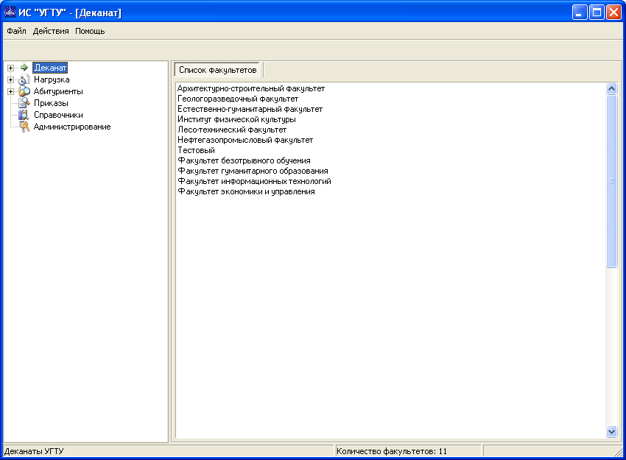
Рисунок 2. Главное окно клиента ИС «УГТУ-Деканат»

Управление факультетами
Чтобы найти информацию о факультете, необходимо:
- В дереве подуровней нажать «+» напротив значка «Деканат»
- В развернувшемся списке факультетов выделить нажатием левой клавиши мыши искомый факультет (Рисунок 3).
Управление факультетами (добавление нового, изменение и удаление текущих) производится только администратором данных информационной системы, а пользователь может выполнять лишь некоторые операции, например, просмотр информации о факультете.

Список специальностей
Вкладка «Список специальностей» содержит список всех специальностей данного факультета (Рисунок 3).

Контингент
Вкладка «Контингент» (Рисунок 3) содержит таблицу со столбцами: «Специальность», «Курс», «Бюджет», «Контракт», «ЦКП», «В академическом отпуске», которая позволяет узнать общие сведения о специальностях выбранного факультета, общем количестве студентов, обучающихся на этом факультете, количестве студентов, поступивших на бюджетной, контрактной основе и по ЦКП, а также о количестве студентов, находящихся в академическом отпуске.
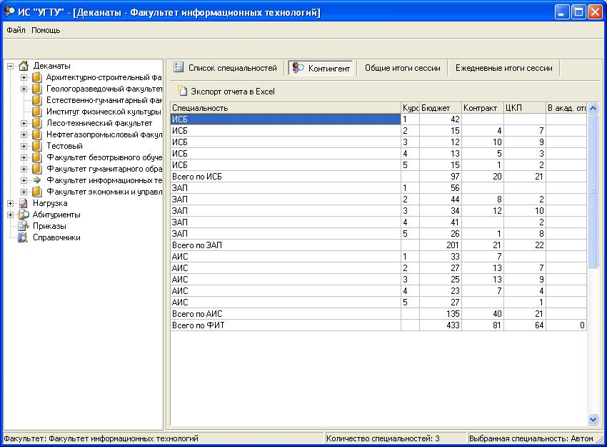
Рисунок 3. Вкладка «Контингент»

Итоги сессии
На вкладке «Общие итоги сессии» (Рисунок 4) помещена информация об итогах последней сессии, которая позволяет узнать, сколько студентов из каждой группы были допущены к сессии, сколько в каждой группе отличников, сколько хорошистов, имеющих тройки и неуспевающих.
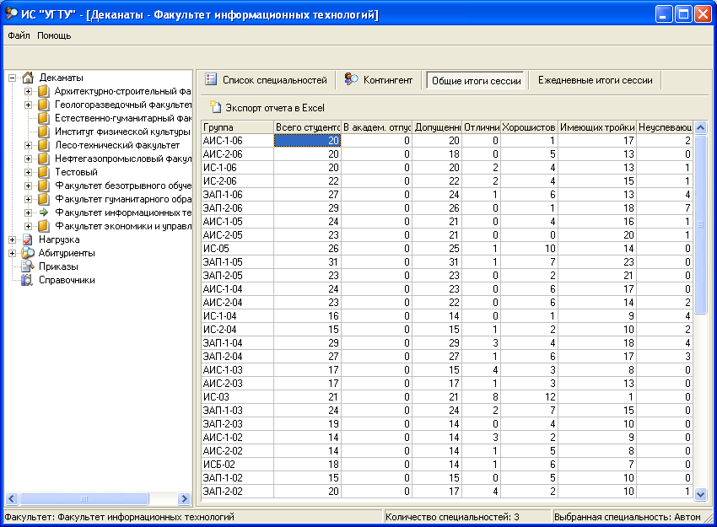
Рисунок 4. Окно общих итогов сессии

Управление специальностями
Чтобы найти информацию о специальности, необходимо:
- В дереве подуровней нажатием на «+» развернуть список «Деканат»
- Нажать «+» напротив значка факультета, к которому относится искомая специальность
- В развернувшемся списке специальностей выделить нажатием левой клавиши мыши искомую специальность (Рисунок 5).
На уровне специальности доступны такие функции, как фильтр групп специальности, управление специализациями, добавление, изменение и удаление специальности, а также просмотр учебного плана и списка специализаций данной специальности.

Фильтр групп специальности
Функция фильтра групп специальности позволяет отобразить список «Текущих групп», т.е. обучающихся в данный момент и список «Всех групп», т.е. текущих групп и тех групп, которые уже были выпущены.
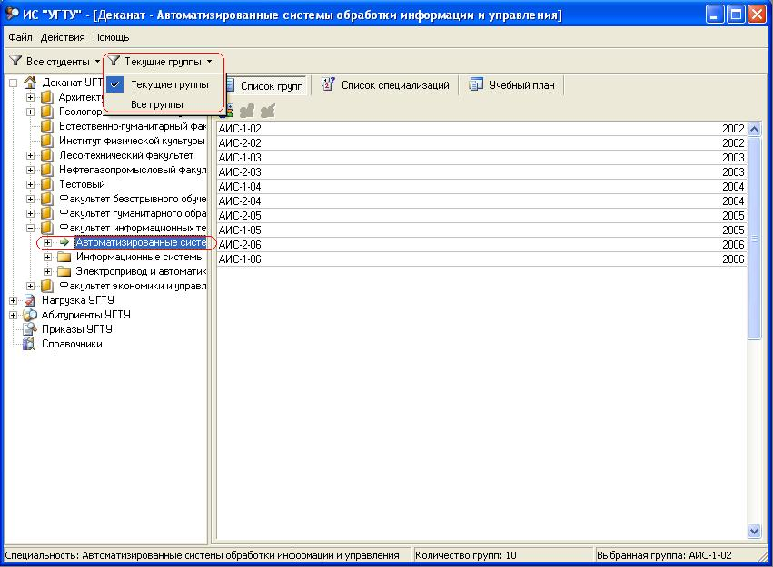
Рисунок 5. Окно фильтра групп специальностей
Функция фильтра групп специальности доступна только на уровне специальности (Рисунок 5). В любых других случаях функция фильтра групп специальности недоступна (Рисунок 6).
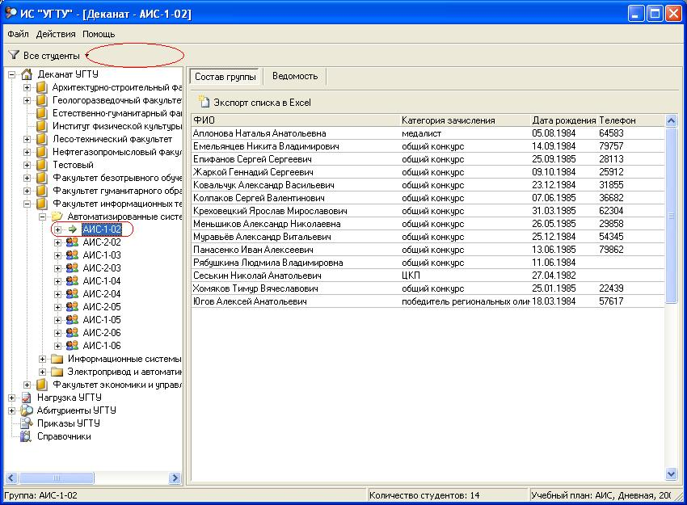
Рисунок 6. Отсутствие фильтра групп специальности на другом уровне

Управление специализациями
На уровне выбранной специальности (Рисунок 7) доступны следующие функции: добавление специализации, добавления группы и учебного плана.
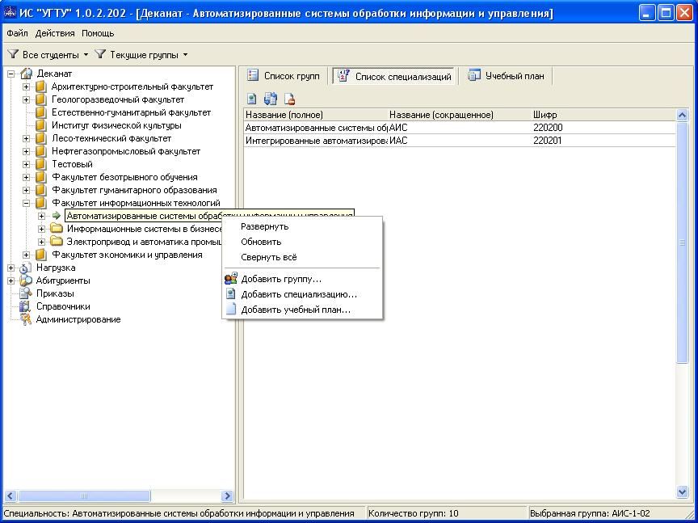
Рисунок 7. Окно управления специализациями
Функция добавления специализации.
Для добавления новой специализации необходимо:
- В контекстном меню, появляющемся при нажатии правой кнопки мыши на какой-либо специальности, принадлежащей какому-либо факультету, нажать на иконку «Добавить специализацию…» . После этого появится диалоговое окно (Рисунок 8)
- Далее нужно ввести шифр, полное название специальности аббревиатуру названия
- Нажать кнопку «ОК».
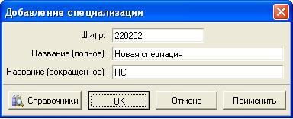
Рисунок 8. Окно добавления специализации
Функция изменения специализации.
Для того, чтобы изменить специализацию, нужно:
- Выделить специализацию, которую необходимо изменить.
- Нажать на кнопку «Изменить специализацию…» . После этого появится диалоговое окно (Рисунок 9).
- Произвести необходимые изменения.
- Нажать кнопку «ОК».
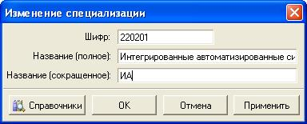
Рисунок 9. Окно изменения специализации
Функция удаления специализации.
Для того, чтобы удалить специализацию, нужно:
- Выделить специализацию, которую необходимо удалить.
- Нажать на кнопку «Удалить специализацию» . После этого появится диалоговое окно (Рисунок 10).
- Нажать кнопку «Да».
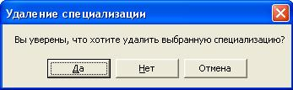
Рисунок 10. Подтверждение удаления специализации

Управление группами
Чтобы найти информацию о группе, необходимо:
- В дереве подуровней нажатием на «+» развернуть список «Деканат»
- Нажать «+» напротив значка нужного факультета, специальности, к которым относится искомая группа
- В развернувшемся списке групп выделить нажатием левой клавиши мыши искомую группу (Рисунок 11).
На уровне групп доступны такие функции, как фильтр студентов группы, экспорт контингента группы в Microsoft Excel, добавление, изменение и удаление групп.

Фильтр студентов группы
Функция фильтра студентов группы доступна как на уровне специальности, так и на уровне группы (Рисунок 5, Рисунок 11). Функция фильтра студентов группы позволяет отобразить список «Всех студентов», «Отчисленных студентов», «Не отчисленных студентов» и студентов, находящихся в «Академическом отпуске».
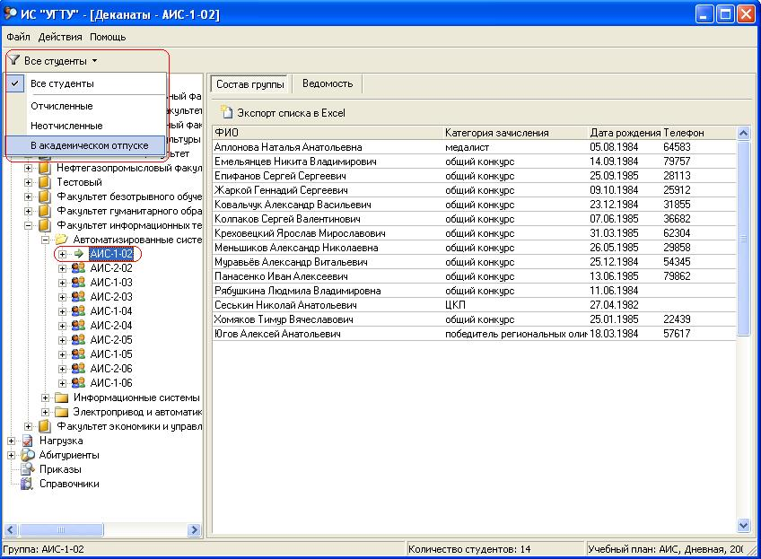
Рисунок 11. Окно фильтра студентов группы

Экспорт контингента группы в Microsoft Excel.
Функция экспорта списка группы в Microsoft Excel появляется на уровне группы.
Для экспорта списка группы в Microsoft Excel необходимо:
- Нажать на кнопку «Экспорт списка в Excel» . После нажатия появляется окно выбора импортируемых полей (Рисунок 12)
- Соответствующими кнопками добавить или удалить нужные поля
- После того как будет составлен список необходимых для экспорта полей, нажать кнопку «ОК», после чего будет открыт сформированный список группы с выбранными полями в формате Microsoft Excel (Рисунок 13).

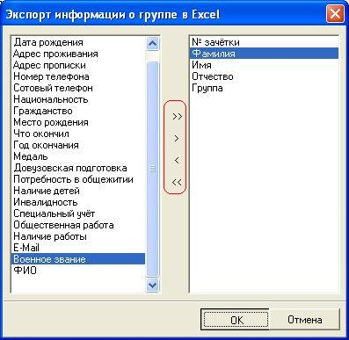
Рисунок 12. Экспорт списка в Excel
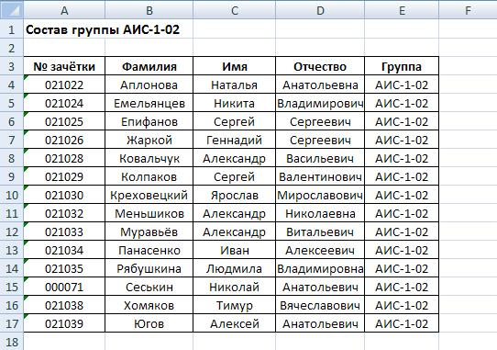
Рисунок 13. Список в формате Excel

Работа с группами
На уровне специальности на вкладке «Список групп» доступны такие функции, как добавление, удаление и правка группы. Для того чтобы добавить новую группу в специальность, необходимо:
- Нажать на кнопку «Добавить группу» , которая находится слева на панели быстрых кнопок на этой вкладке или, выбрав пункт контекстного меню «Добавить группу…», вызываемого нажатием правой кнопки мыши в дереве подсистем на уровне специальности. После этого появится диалоговое окно «Добавление группы» ( Рисунок 14), состоящее из трёх обязательных полей: «Год поступления», «Название группы» и «Учебный план»
- Год поступления можно вводить как с клавиатуры, так и нажатием левой клавиши мыши на кнопки «ˇ» и «ˆ» справа от поля ввода
- Название группы ввести с клавиатуры
- Учебный план выбирать из выпадающего списка, в котором находятся все учебные планы информационной системы.
- Нажать на кнопку «ОК». Добавленная группа будет отображаться на вкладке «Список групп».

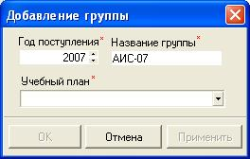
Рисунок 14. Окно добавления группы
Для удаления группы из списка специальностей необходимо:
- Выделить нужную в списке групп на вкладке «Список групп»
- Нажать на кнопку «Удалить группу» на панели быстрых кнопок или, выбрав пункт контекстного меню «Удалить группу», вызываемого нажатием правой кнопки мыши в дереве подсистем на уровне группы. После этого появится диалоговое окно подтверждения удаления.
- Нажать на кнопку «Да». После этого выбранная группа будет удалена.

Для изменения данных имеющейся группы необходимо:
- Выделить ту группу, которую требуется изменить и нажать кнопку «Править группу» или, выбрав пункт контекстного меню «Править группу…», вызываемого нажатием правой кнопки мыши в дереве подсистем на уровне группы.
- После этого появится диалоговое окно изменения данных группы.
- Выполнить необходимые изменения
- После завершения редактирования требуется подтвердить изменения нажатием на кнопку «ОК» или «Применить» (Рисунок 15).
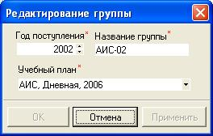
Рисунок 15. Окно редактирования группы

Управление контингентом
Чтобы найти информацию о студенте, необходимо:
- В дереве подуровней нажатием на «+» развернуть список «Деканат»
- Нажать «+» напротив значков нужных факультета, специальности и группы, к которым относится искомый студент
- В развернувшемся списке студентов выделить нажатием левой клавиши мыши искомого студента (Рисунок 16).
В информационной системе «УГТУ-Деканат» доступны функция управления контингентом. К ним относится добавление студента в группу, работа с данными о студенте, смена фамилии, паспорта, перевод студента в другую группу, отчисление, восстановление, выход в академический отпуск, удаление сведений о студенте. Все перечисленные функции описаны ниже.

Добавление студента в группу
Добавление студента в группу может осуществляться двумя способами: прямым добавлением информации студента в ИС «УГТУ-Деканат» и добавлением из ИС «УГТУ-Абитуриент».

Прямое добавление
Для прямого добавления студента в группу необходимо:
- Выделить группу, в которую будет добавляться студент
- Нажатием правой кнопки мыши вызывать контекстное меню
- Выбрать пункт «Добавить студента…». (Рисунок 16)
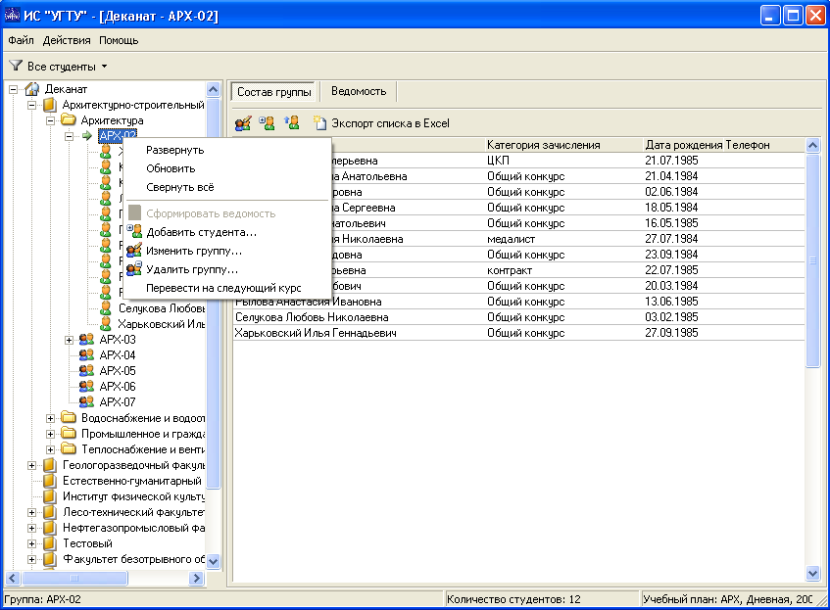
Рисунок 16. Добавление студента в группу из контекстного меню
После этого появится окно, в которое нужно будет ввести данные о студенте. Данная форма содержит 3 вкладки: «Общие» (Рисунок 17), «Дополнительно» (Рисунок 21), «Семья и фамилия» (Рисунок 22).
Вкладка «Общие» содержит поля как обязательные для заполнения, так и необязательные. К обязательным полям относятся: «Фамилия», «Имя», «Отчество», «Дата рождения», «Пол», «Номер зачётки», «Номер приказа». Эти поля отмечены красной звёздочкой (*).

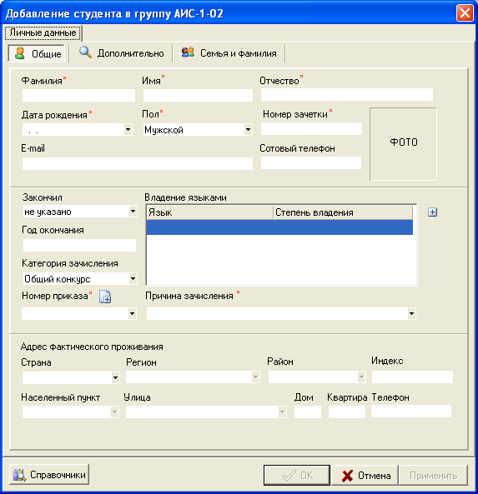
Рисунок 17. Добавление студента. Личные данные, вкладка «Общие»
Если в выпадающем списке «Номер приказа» отсутствует необходимый номер приказа, можно добавить приказ самостоятельно. Для этого необходимо:
- Нажать на кнопку с пиктограммой «Добавить приказ». Появится диалоговое окно (Рисунок 18).
- Ввести в обязательные поля «Номер приказа», «Дата приказа» и «Тип приказа» номер приказа, дату приказа и его тип соответственно.
- Нажать на кнопку «ОК».
Если какое-либо из обязательных полей не будет заполнено, то кнопка «ОК» не активна.
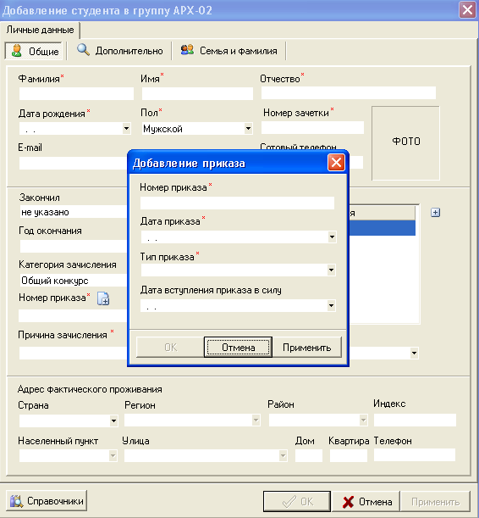
Рисунок 18. Добавление приказа
Такие поля как, например, «Пол», «Закончил» и др., являются выпадающими списками. В такие поля информацию вводить не надо, а, нажав на треугольник справа, выбрать нужное значение.
К необязательным полям относятся: «E-mail», «Сотовый телефон», «Закончил» (Указывается учебное заведение, которое студент окончил), «Год окончания» (Год окончания этого учебного заведения), «Категория зачисления», поля заполнения адреса фактического проживания. Также к необязательным полям относится поле «Владение языками», которое можно заполнять, нажав на кнопку (Рисунок 17). После нажатия на которую появится диалоговое окно выбора языка и степени владения им (Рисунок 19).

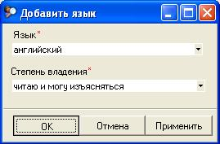
Рисунок 19. Добавление языка
Если доступна фотография студента, то её также можно добавить в общие сведения о студенте. Для этого необходимо:
- Навести указатель мыши на прямоугольник с надписью «ФОТО» (Рисунок 17).
- В появившемся диалоговом окне (Рисунок 20) указать путь к каталогу, где находится фотография.
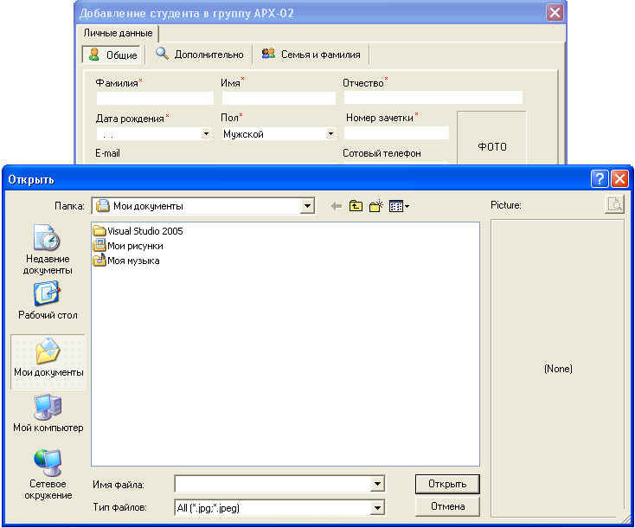
Рисунок 20. Добавление фотографии студента
Далее, для продолжения ввода информации о студенте, необходимо перейти на вкладку «Дополнительно» (Рисунок 21). Если какое-либо из обязательных полей не заполнено, то появится предупреждение, говорящее о том, что это поле необходимо заполнить.
Вкладка «Дополнительно» также содержит и обязательные, и необязательные поля. К обязательным полям относятся: «Национальность», «Гражданство», «Медаль». К необязательным полям относятся: «Место рождения», «Довузовская подготовка», «Специальный учёт», «Военное звание», «Общественная работа», «Дополнительные сведения» и поля «Адреса прописки», которые можно заполнить данными полей адреса фактического проживания (Рисунок 17) по нажатию на кнопку с пиктограммой «Заполнить из фактического адреса». Во вкладке «Дополнительно» можно также указать такие параметры, как «Наличие детей», «Инвалидность», «Потребность в общежитии», «Наличие работы», поставив галочку в окошке напротив соответствующего параметра (Рисунок 21).
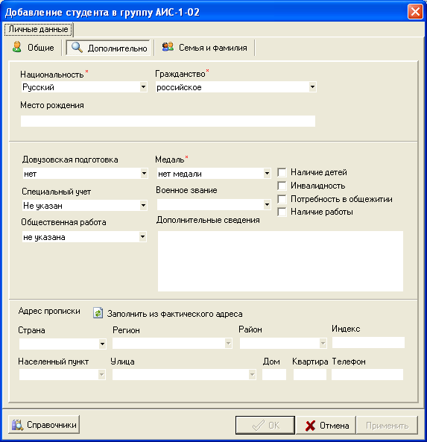
Рисунок 21. Добавление студента. Личные данные, вкладка «Дополнительно»
Далее необходимо перейти на вкладку «Семья и фамилия» (Рисунок 22). В этой вкладке можно указать «Семейное положение», также возможны операции добавления, удаления, редактирования данных о родственниках. Чтобы добавить родственника в список родственников, необходимо:
- Нажать на кнопку
- После нажатия появится диалоговое окно «Добавить родственника». Данное окно содержит обязательные для заполнения поля: «ФИО родственника», «Кем приходится»; необязательные поля: «Дата рождения», «Место работы», «Должность», «Телефон», «Рабочий телефон», «Адрес» (Рисунок 22).
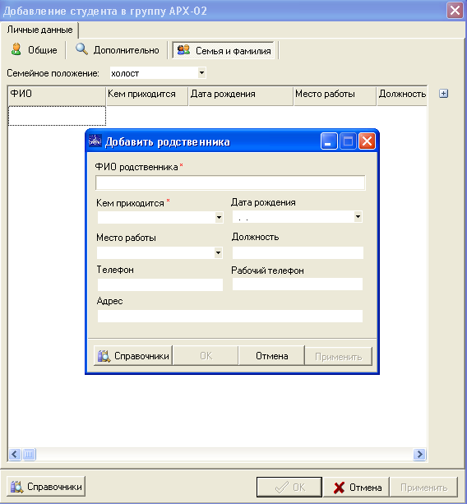
Рисунок 22. Личные данные студента, вкладка «Семья и фамилия».
Добавление родственников.

- Нажать на кнопку «ОК». Данные о родственнике будут добавлены в информационную систему.
После заполнения всех полей на всех вкладках ввод данных будет считаться законченным. По нажатию на кнопку «ОК» студент будет добавлен в группу.

Добавление через систему ИС «УГТУ-Абитуриент»
Добавление студентов через систему ИС «УГТУ-Абитуриент» осуществляется председателем приемной комиссии.

Работа с данными о студенте
Чтобы найти информацию о студенте, необходимо:
- В дереве подуровней нажатием на «+» развернуть список «Деканат»
- Нажать «+» напротив значков нужных факультета, специальности и группы, к которым относится искомый студент
- В развернувшемся списке студентов выделить нажатием левой клавиши мыши искомого студента

Работа с общими сведениями
После выбора студента в правой части окна можно будет увидеть вкладку с общими данными о студенте (Рисунок 23). На этой вкладке расположены поля, описанные в п. 4.2.4.1.1. Данные в этих полях можно редактировать. Если были произведены какие-либо изменения в одном из полей, то кнопка «Сохранить изменения» в правом нижнем углу окна станет активной . Нажатием на эту кнопку можно сохранить изменения в данных о студенте. Если изменения не были сохранены, а пользователь попытался перейти на какой-либо объект в дереве подуровней, то появится диалоговое окно сохранения изменений в данных. Ответив положительно, пользователь сохранит внесённые изменения.
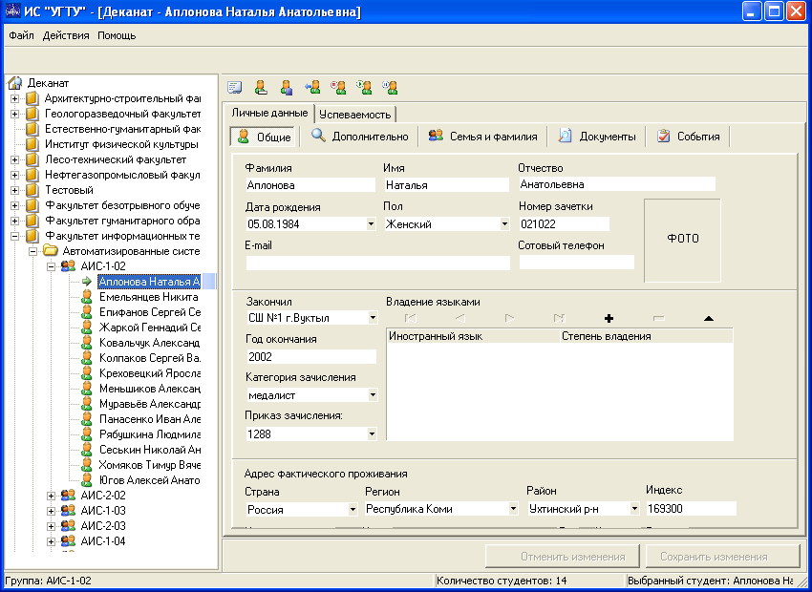
Рисунок 23. Окно работы с общими сведениями о студенте

Работа с дополнительными сведениями
На вкладке «Дополнительно» (Рисунок 24) расположены поля, описанные в п. 4.2.4.1.1. Данные в этих полях можно редактировать. Если были произведены какие-либо изменения в одном из полей, то кнопка «Сохранить изменения» в правом нижнем углу окна станет активной . Нажатием на эту кнопку можно сохранить изменения в данных о студенте. Если изменения не были сохранены, а пользователь попытался перейти на какой-либо объект в дереве подуровней, то появится диалоговое окно сохранения изменений в данных. Ответив положительно, пользователь сохранит внесённые изменения.

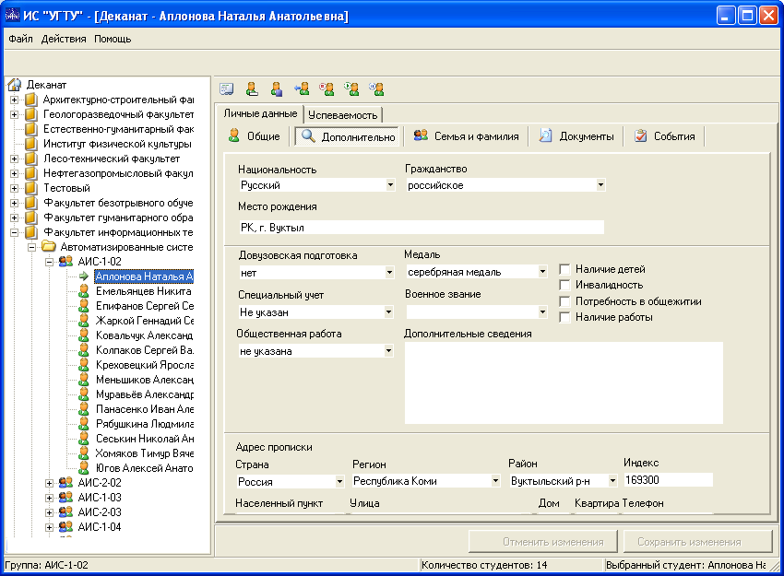
Рисунок 24. Окно работы с дополнительными сведениями о студенте

Работа с данными о семье и фамилии
Данные в полях вкладки «Семья и фамилия» (Рисунок 25) можно редактировать. Подробнее об этом в п. 4.2.4.1.1.
Также на вкладке «Семья и фамилия» расположена панель навигации , которая позволяет добавлять (кнопка «+») и удалять (кнопка «-») необходимые строки, а также перемещаться по ним вверх (кнопка «>») и вниз (кнопка «<») и редактировать данные в них.
Если были произведены какие-либо изменения в одном из полей, то кнопка «Сохранить изменения» в правом нижнем углу окна станет активной . Нажатием на эту кнопку можно сохранить изменения в данных о студенте. Если изменения не были сохранены, а пользователь попытался перейти на какой-либо объект в дереве подуровней, то появится диалоговое окно сохранения изменений в данных. Ответив положительно, пользователь сохранит внесённые изменения.
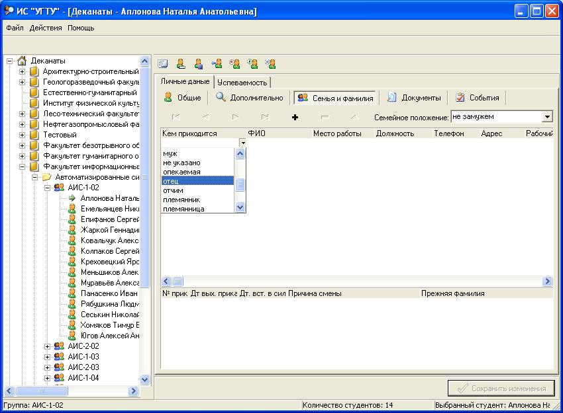
Рисунок 25. Окно работы с вкладкой «Семья и фамилия», сведений о студенте

Работа с пакетом документов
Данные в полях вкладки «Документы» (Рисунок 26) можно редактировать с помощью панели навигации , которая позволяет добавлять (кнопка «+») и удалять (кнопка «-») необходимые строки, а также перемещаться по ним вверх (кнопка «>») и вниз (кнопка «<») и редактировать данные в них.
Если были произведены какие-либо изменения в одном из полей, то кнопка «Сохранить изменения» в правом нижнем углу окна станет активной . Нажатием на эту кнопку можно сохранить изменения в данных о студенте. Если изменения не были сохранены, а пользователь попытался перейти на какой-либо объект в дереве подуровней, то появится диалоговое окно сохранения изменений в данных. Ответив положительно, пользователь сохранит внесённые изменения.

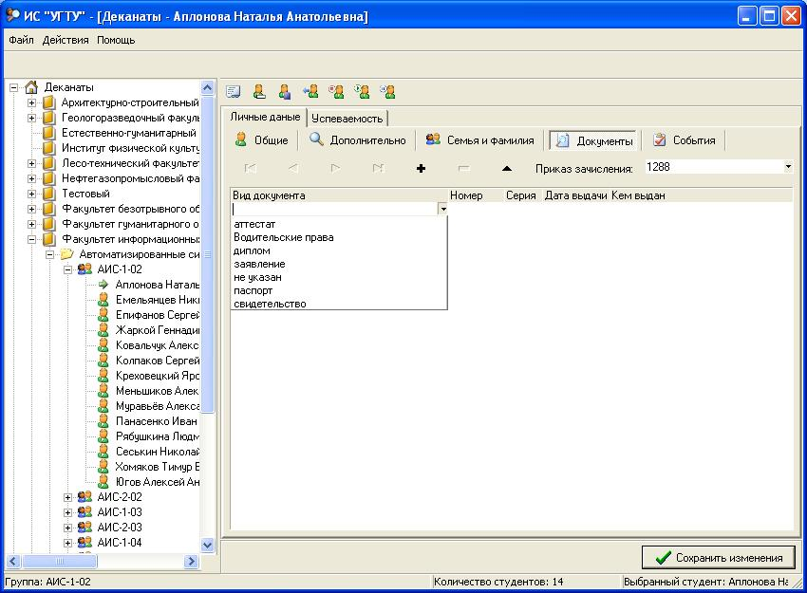
Рисунок 26. Окно работы с документами студента

Работа с данными о событиях
На вкладке «События» (Рисунок 27) отображаются три категории сведений о студенте: сведения об отчислении, сведения о зачислении и сведения об академическом отпуске студента. Эти данные не редактируются, а автоматически заносятся на эту вкладку из соответствующих полей вкладок «Общие», «Дополнительно», «Документы» и др.

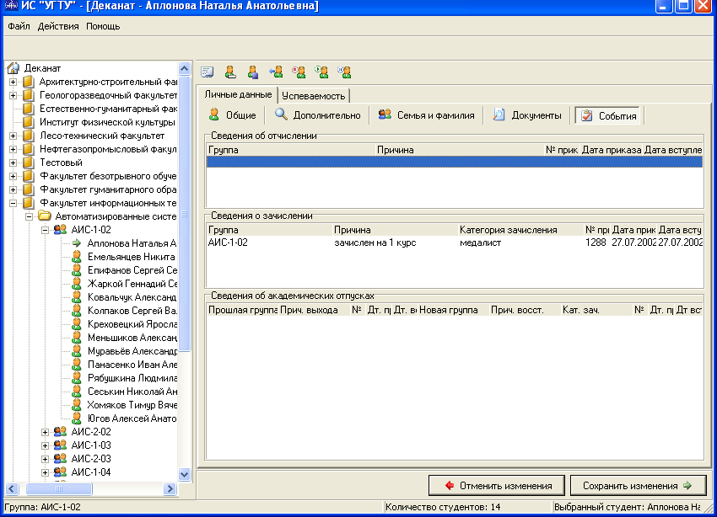
Рисунок 27. Вкладка «События», личных данных о студенте

Смена фамилии
Для того, чтобы сменить фамилию студента, необходимо:
- Выделить его в деревне подуровней
- Нажав на его запись правой кнопкой мыши, выбрать пункт контекстного меню «Сменить фамилию» или нажав на кнопку «Сменить фамилию» на панели быстрых кнопок (Рисунок 28)

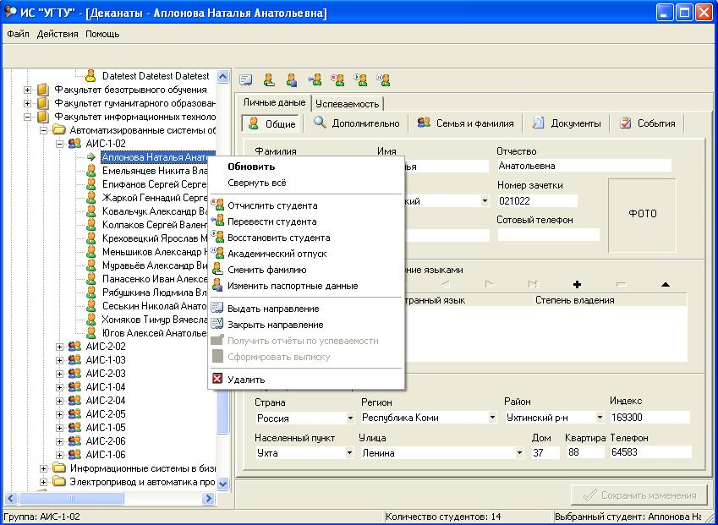
Рисунок 28. Выбор функции смены фамилии из контекстного меню

- После этого появится диалоговое окно «Смена фамилии» (Рисунок 29), в котором с помощью выпадающих списков необходимо указать номер приказа, в соответствии с которым меняется фамилия, и причину смены фамилии
- Вписать новую фамилию в поле «Новая фамилия»
- Нажать на кнопку «ОК».

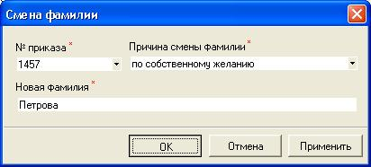
Рисунок 29. Окно смены фамилии

Смена паспорта
Для того, чтобы сменить паспорт студента, необходимо:
- Выделить его в дереве подуровней
- Нажав на его запись правой кнопкой мыши, выбрать пункт контекстного меню «Изменить паспортные данные» или нажав на кнопку «Смена паспорта» на панели быстрых кнопок (Рисунок 28)
- В появившемся диалоговом окне «Смена паспорта» заполнить все поля (Рисунок 30).

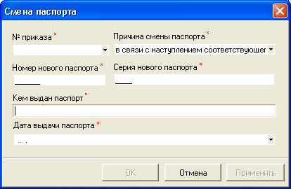
Рисунок 30. Окно смены паспорта

- После заполнения всех полей нажать на кнопку «ОК». Данные нового паспорта будут сохранены.

Перевод студента
Для того, чтобы сделать отметку о переводе студента, необходимо:
- Выделить его в дереве подуровней
- Нажав на его запись правой кнопкой мыши, выбрать пункт контекстного меню «Перевести студента» или нажать на кнопку «Перевод студента» на панели быстрых кнопок (Рисунок 28)
- После этого появится диалоговое окно «Перевод студента» (Рисунок 31)
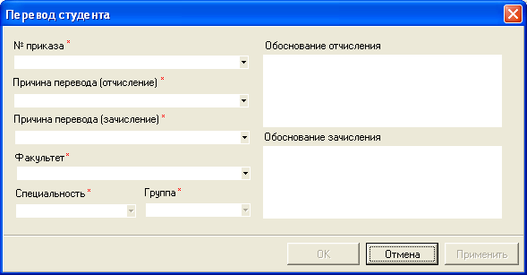
Рисунок 31. Окно перевода студента
- Заполнить следующие поля: «№ приказа», «Причина перевода (отчисление)», «Причина перевода (зачисление)», «Факультет», «Специальность», «Группа». Поля «Обоснование отчисления» и «Обоснование зачисления» не являются обязательными для заполнения.
- Нажать на кнопку «ОК».

Отчисление студента
Для того, чтобы сделать отметку об отчислении студента, необходимо:
- Выделить его в дереве подуровней
- Нажав на его запись правой кнопкой мыши, выбрать пункт контекстного меню «Отчислить студента» или нажать на кнопку «Отчислить студента» на панели быстрых кнопок (Рисунок 28)
- После этого появится диалоговое окно «Отчисление студента» (Рисунок 32).

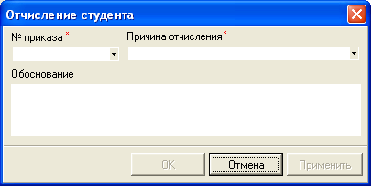
Рисунок 32. Окно отчисления студента
- Заполнить следующие поля: «№ приказа», «Причина отчисления». Поле «Обоснование» не является обязательным для заполнения.
- Нажать на кнопку «ОК». После этого студент будет отчислен, в дереве подуровней его обозначение сменится с на .

Восстановление студента
Для того, чтобы сделать отметку о восстановлении студента, необходимо:
- Выделить его в дереве подуровней
- Нажав на его запись правой кнопкой мыши, выбрать пункт контекстного меню «Восстановить студента» или нажать на кнопку «Восстановить студента» на панели быстрых кнопок (Рисунок 28)
- После этого появится диалоговое окно «Восстановление студента» (Рисунок 33).

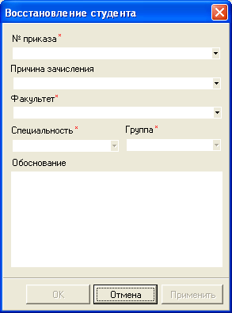
Рисунок 33. Окно восстановления студента
- Заполнить следующие поля: «№ приказа», «Факультет», «Специальность», «Группа». Поля «Обоснование», «Причина зачисления» не являются обязательными для заполнения.
- Нажать на кнопку «ОК». После этого студент будет восстановлен, в дереве подуровней его обозначение сменится с на.

Выход в академический отпуск
Для того, чтобы сделать отметку о выходе студента в академический отпуск, необходимо:
- Выделить его в дереве подуровней
- Нажав на его запись правой кнопкой мыши, выбрать пункт контекстного меню «Академический отпуск» или нажать на кнопку «Академический отпуск» на панели быстрых кнопок (Рисунок 28)
- После этого появится диалоговое окно «Выход в академический отпуск» (Рисунок 34).

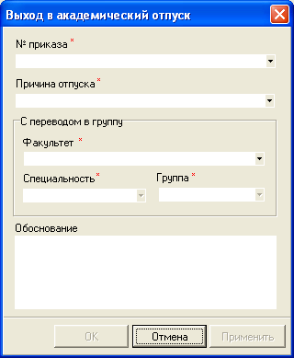
Рисунок 34. Окно отметки о выходе
студента в академический отпуск

- Заполнить следующие поля: «№ приказа», «Причина отпуска», «Факультет», «Специальность», «Группа». Поле «Обоснование» не является обязательным для заполнения.
- Нажать на кнопку «ОК».

Удаление сведений о студенте
Для того, чтобы удалить сведения о студенте из ИС «УГТУ-Деканат», необходимо:
- Выделить его в дереве подуровней
- Нажав на его запись правой кнопкой мыши, выбрать пункт контекстного меню «Удалить». Появится окно подтверждения удаления данных о студенте (Рисунок 35).

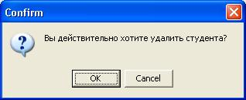
Рисунок 35. Удаление сведений о студенте

- Нажать кнопку «ОК». После этого данные о студенте будут удалены из ИС.

Управление учебными планами специальностей
Чтобы найти информацию об учебных планах, необходимо:
- В дереве подуровней нажатием на «+» развернуть список «Деканат»
- Нажать «+» напротив значка нужного факультета, затем специальности
- В появившемся справа окне выбрать вкладку «Учебный план» (Рисунок 36).
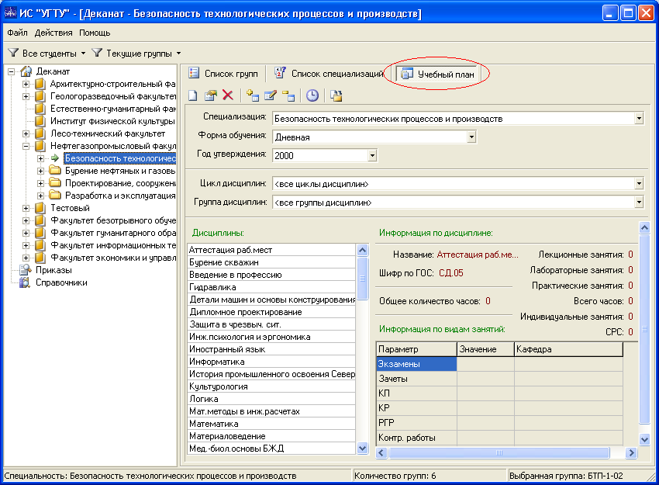
Рисунок 36. Окно управления учебными планами специальностей

Создание учебного плана
Чтобы добавить учебный план необходимо:
- Нажать на иконку создания учебного плана 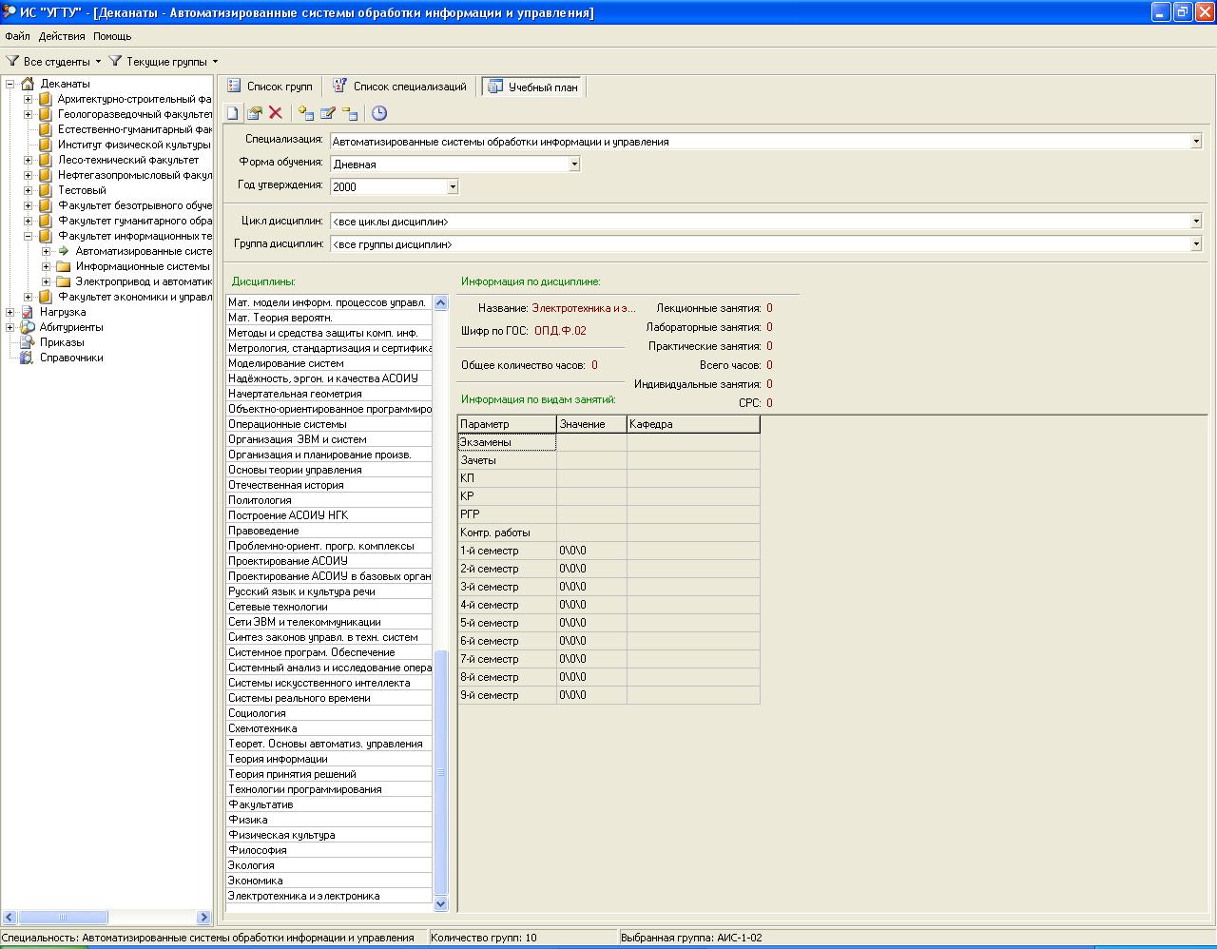, либо нажатием правой кнопки мыши на нужной специальности вызвать контекстное меню, в котором выбрать пункт «Добавить учебный план» (Рисунок 37)
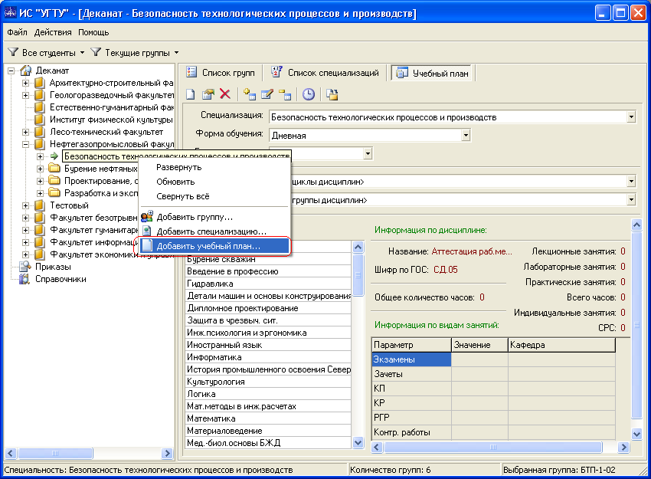
Рисунок 37. Окно создания учебного плана
- После выполнения одного из вышеуказанных методов появится диалоговое окно «Добавление учебного плана» (Рисунок 38)

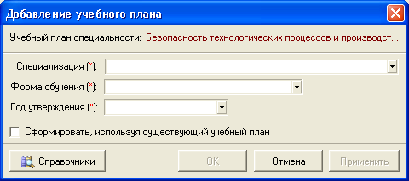
Рисунок 38. Окно добавления учебного плана
Поля, помеченные красной звездочкой (*), обязательны для заполнения. Поля «Специализация», «Форма обучения» и «Год утверждения» заполняются путем выбора из выпадающего списка нужного элемента (выпадающий список открывается нажатием на стрелку в конце поля ввода) (Рисунок 39)

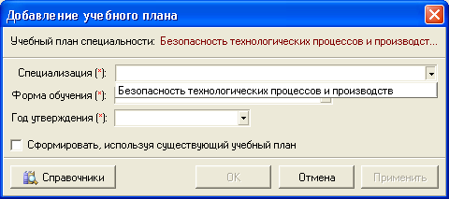
Рисунок 39. Выпадающий список в окне добавления учебного плана
Также можно сформировать новый учебный план, используя уже существующий. Для этого необходимо:
- Поставить флаг напротив надписи «Сформировать, используя существующий учебный план». Появятся поля ввода группы «Использовать учебный план» (Рисунок 40), которые заполняются аналогично вышеописанным.
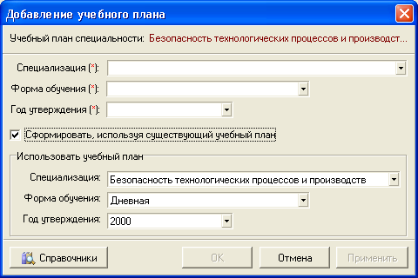
Рисунок 40. Окно формирования учебного плана на базе существующего
- После заполнения обязательных полей нужно либо подтвердить, либо отменить создание нового учебного плана.

Изменение учебного плана
Для изменения учебного плана необходимо:
- Выбрать учебный план, который необходимо изменить. На вкладке «Учебный план» заполнить поля «Специализация», «Форма обучения» и «Год утверждения» соответствующие нужному учебному плану (Рисунок 41).

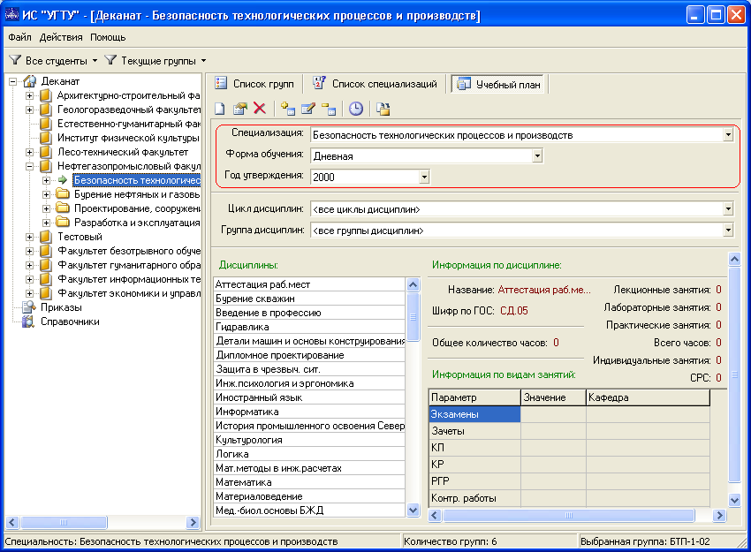
Рисунок 41. Изменение учебного плана
- Нажать на иконку изменения учебного плана 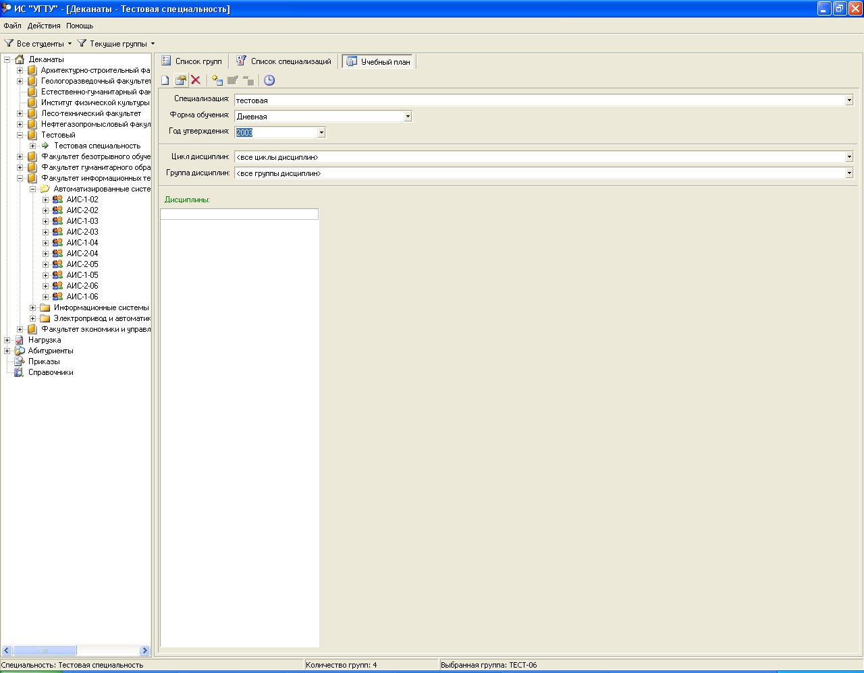. Появится диалоговое окно «Изменение учебного плана» (Рисунок 42)
- В этом окне изменить данные полей «Специализация», «Форма обучения» и «Год утверждения» путем выбора из выпадающего списка нужного элемента (выпадающий список открывается нажатием на стрелку в конце поля ввода).
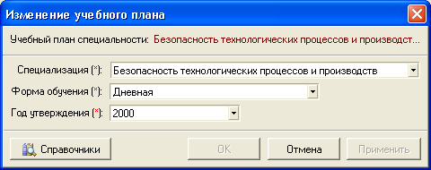
Рисунок 42. Диалоговое окно изменения учебного плана
- Если все обязательные поля заполнены, нужно либо подтвердить, либо отменить изменение учебного плана.

Удаление учебного плана
Для удаления учебного плана необходимо:
- Выбрать учебный план (п. 4.2.5.2), который необходимо удалить
- Нажать на иконку удаления учебного плана 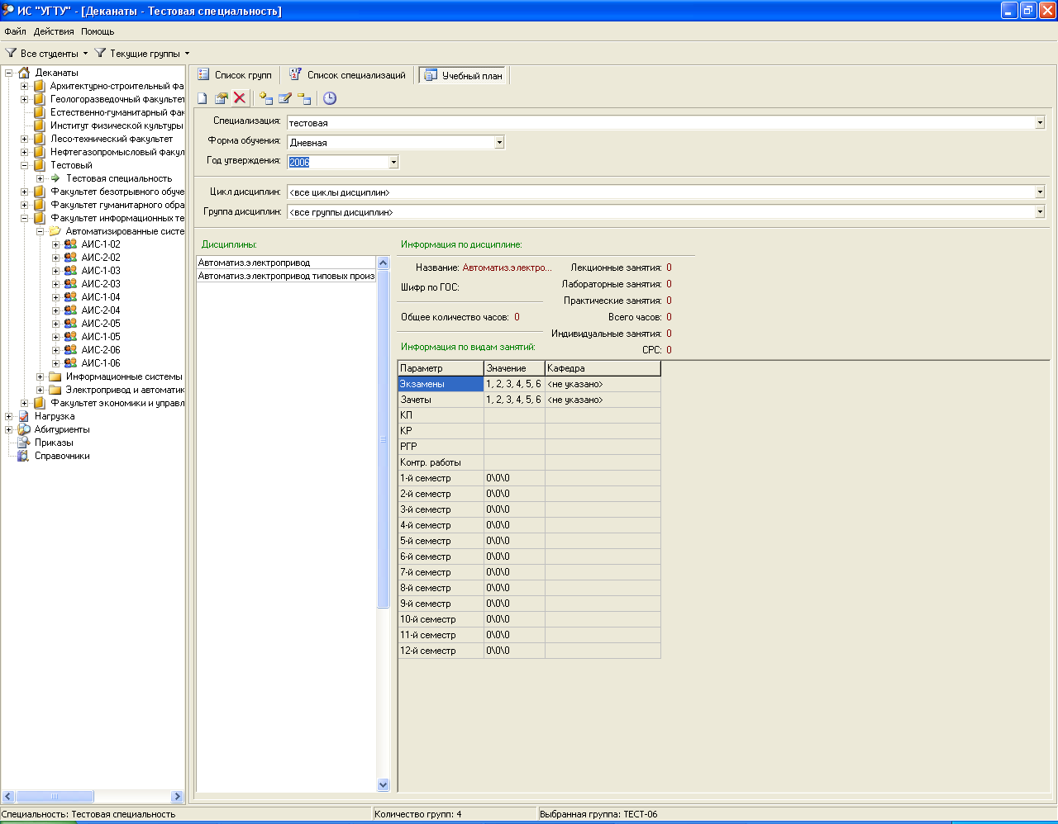
- Либо подтвердить удаление нажатием на кнопку «Да», либо отменить – нажатием на кнопку «Нет».

Добавление дисциплин в учебный план
Для добавления дисциплины в учебный план необходимо:
- Выбрать учебный план (п. 4.2.5.2), в который необходимо добавить дисциплину
- Нажать на иконку добавления дисциплины 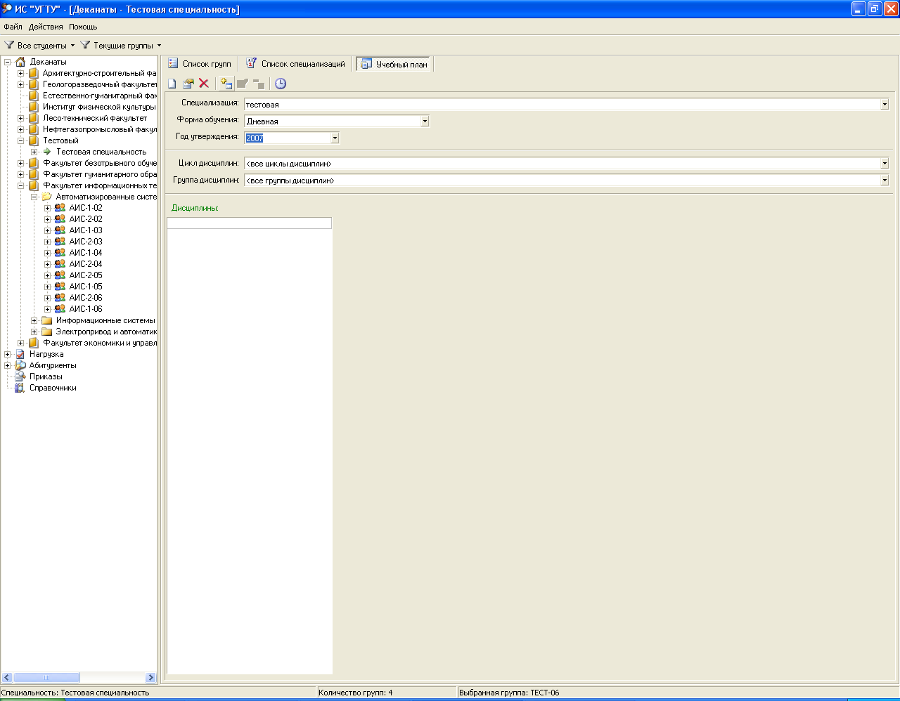.
После выполнения одного из вышеуказанных методов появится диалоговое окно «Добавление дисциплины в учебный план» (Рисунок 43)

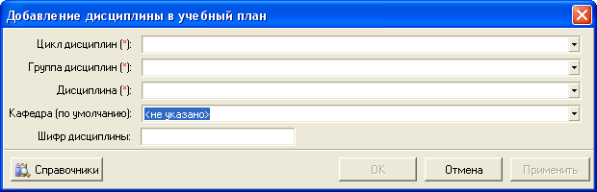
Рисунок 43. Окно добавления дисциплины в учебный план
Поля, помеченные красной звездочкой (*), обязательны для заполнения. Поля «Цикл дисциплин», «Группа дисциплин», «Дисциплина» и «Кафедра (по умолчанию)» заполняются путем выбора из выпадающего списка нужного элемента (выпадающий список открывается нажатием на стрелку в конце поля ввода) (Рисунок 44). Также есть поле «Шифр дисциплины», которое заполняется вручную.
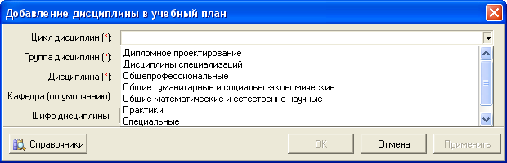
Рисунок 44. Выбор добавляемой дисциплины из выпадающего списка
После заполнения поля «Дисциплина» появляются новые поля ввода, отражающие информацию по видам занятий (Рисунок 45).
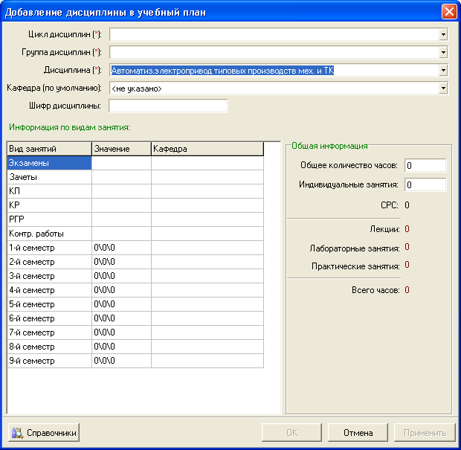
Рисунок 45. Информация по видам занятий
Поля «Значение» и «Кафедра» заполняются совместно нажатием на них двойным щелчком правой кнопки мыши.
При этом появляется окно «Вид занятий» (для следующих видов занятий: экзамены, зачеты, КП, КР, РГР, контр. работы) (Рисунок 46).
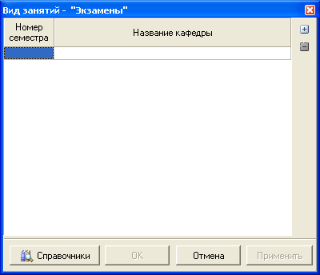
Рисунок 46. Окно вида занятий
Поля «Номер семестра» и «Название кафедры» заполняются с помощью выпадающего списка, который открывается нажатием на стрелку в конце поля ввода. Добавить число семестров можно с помощью кнопки , а удалить с помощью кнопки . Затем необходимо либо подтвердить изменения, нажав на копку «Ок» или «Применить», либо отменить – нажав на кнопку «Отмена».
Для видов занятий «1-й семестр», «2-й семестр», «3-й семестр» и т.п. появляется диалоговое окно «Количество часов на семестр» (Рисунок 47).
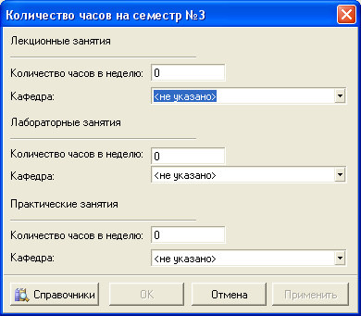
Рисунок 47. Окно указания количества часов
Поля «Количество часов в неделю» заполняются вручную, а поля «Кафедра» - с помощью выпадающего списка, который открывается нажатием на стрелку в конце поля ввода. Затем необходимо либо подтвердить изменения, нажав на копку «Ок» или «Применить», либо отменить – нажав на кнопку «Отмена».
Общая информация по количеству часов отображается справа в диалоговом окне «Добавление дисциплины в учебный план» (Рисунок 45), где поля «Общее количество часов» и «Индивидуальные занятия» заполняются пользователем.
- Для подтверждения добавления дисциплины следует нажать на кнопку «Ок» или «Применить», для отмены – на кнопку «Отмена».

Изменение дисциплин в учебном плане
Для изменения дисциплин в учебный план необходимо:
- Выбрать учебный план (п. 4.2.5.2), и дисциплину, которую нужно изменить. Для этого на вкладке «Учебный план» в поле «Дисциплины» выделить левой клавишей мыши нужную (Рисунок 48).

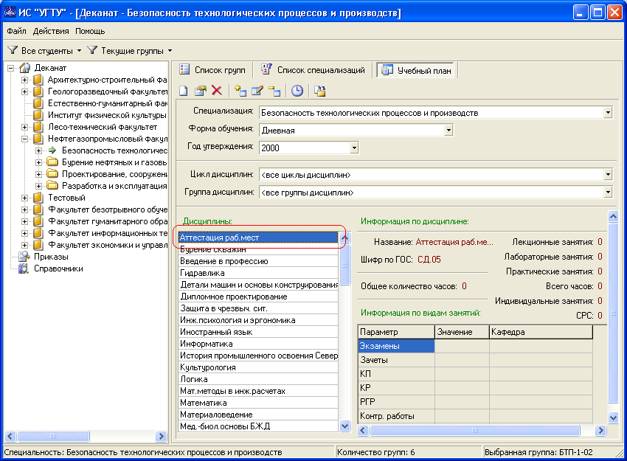
Рисунок 48. Выбор изменяемой дисциплины
- Нажать на кнопку изменения дисциплины учебного плана 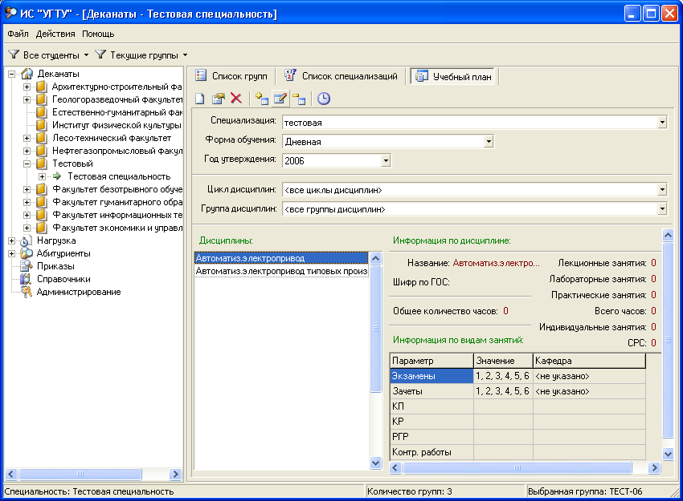. Появится окно «Изменение дисциплины в учебном плане» (Рисунок 49). Данные редактируются аналогично вводу (п. 4.2.5.4).
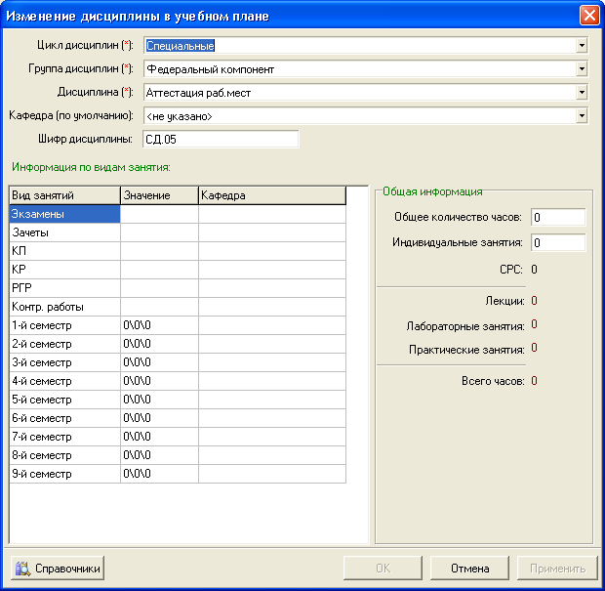
Рисунок 49. Окно изменения дисциплины в учебном плане
- Для подтверждения изменения нажать кнопку «Ок» или «Применить», для отмены – «Отмена».

Удаление дисциплин из учебного плана
Для удаления дисциплины из учебного плана необходимо:
- Выбрать учебный план (п. 4.2.5.2), и дисциплину, которую нужно удалить (п. 4.2.5.5).
- Нажать на кнопку удаления дисциплины учебного плана 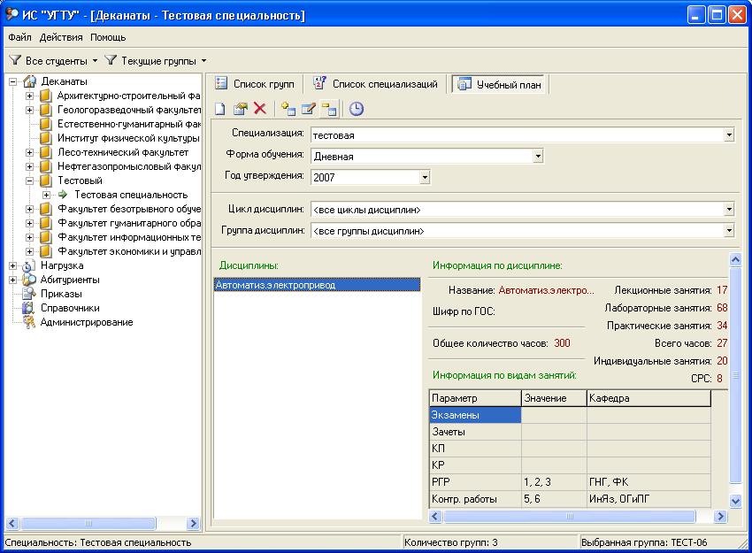.
- Подтвердить удаление нажатием на кнопку «Да», либо отменить – на кнопку «Нет».

Управление продолжительностью семестров
Для управления продолжительностью семестров необходимо:
- Выбрать учебный план (п. 4.2.5.3).
- Для изменения или просмотра продолжительности семестров нажать на кнопку управления продолжительностью семестров 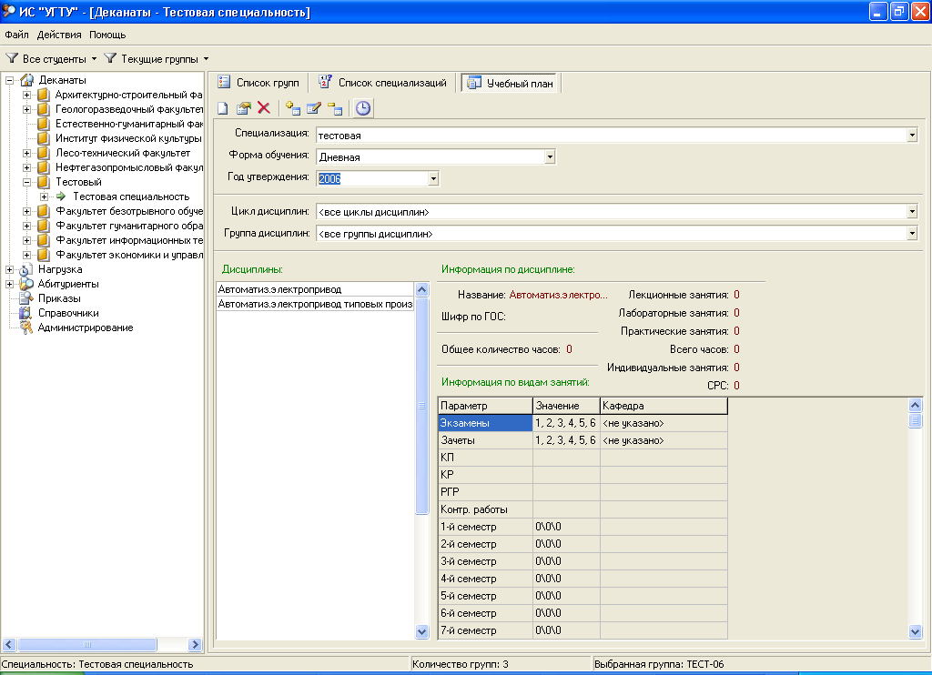. Откроется диалоговое окно «Продолжительность семестров» (Рисунок 50), в котором представлена таблица из двух столбцов: «Номер семестра» и «Количество недель».
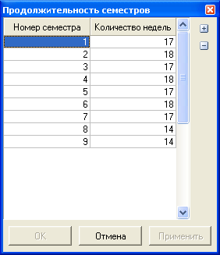
Рисунок 50. Окно указания продолжительности семестров
Для редактирования или ввода данных следует отметить курсором поле ввода и ввести нужное значение.
Для добавления нового семестра необходимо нажать кнопку , для удаления - , которые находятся в верхнем правом углу диалогового окна «Продолжительность семестра».
- Нажать кнопку «Ок» или «Применить» для сохранения изменений, для отмены – «Отмена».

      - Выборка из учебного плана по кафедрам
Чтобы просмотреть учебный план для определенной кафедры необходимо:
  - Нажать на кнопку «Выборка из учебного плана» .
  - Откроется выпадающее окно (Рисунок 51), в котором из выпадающего списка следует выбрать необходимую кафедру. .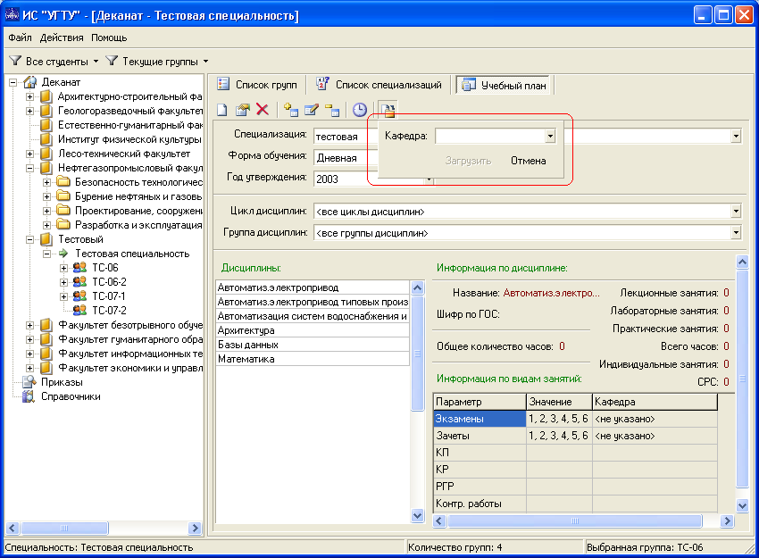
Рисунок 51. Окно выборки из учебного плана по кафедрам
  - Нажать кнопку «Загрузить» для загрузки учебного плана в документ Microsoft Excel, либо кнопку «Отмена». Если в выбранном учебном плане нет дисциплин, удовлетворяющих заданному условию, то появится сообщение (Рисунок 52).
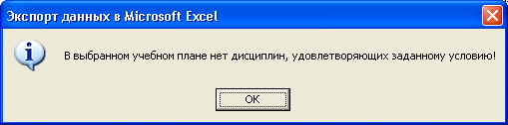
Рисунок 52. Окно оповещения об отсутствии дисциплины

Управление успеваемостью
В ИС «УГТУ-Деканат» доступны функции создания ведомости на группу и вывод их печать, управление рапортами о недопуске студента к сессии, а также просмотр успеваемости отдельного студента и подготовка общих итогов сессии по всему факультету.

Создание ведомости на группу
Если ведомости не созданы, то программа сама предлагает создать их при открытии вкладки «Ведомость»(Рисунок 53).

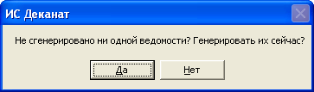
Рисунок 53. Окно подтверждения генерирования ведомостей
Чтобы создать ведомость на экзамен (зачет, курсовой проект или курсовую работу) надо:
- Выбрать группу в дереве подуровней
- Нажать на кнопки «Ведомость» и «Создать ведомости»
- Выбрать дисциплину, по которой создается ведомость, установить дату сдачи экзамена (зачета, курсовой работы или проекта), а также преподавателя (Рисунок 54).
- После введения оценок студентов в ведомость нажать на «Сохранить».
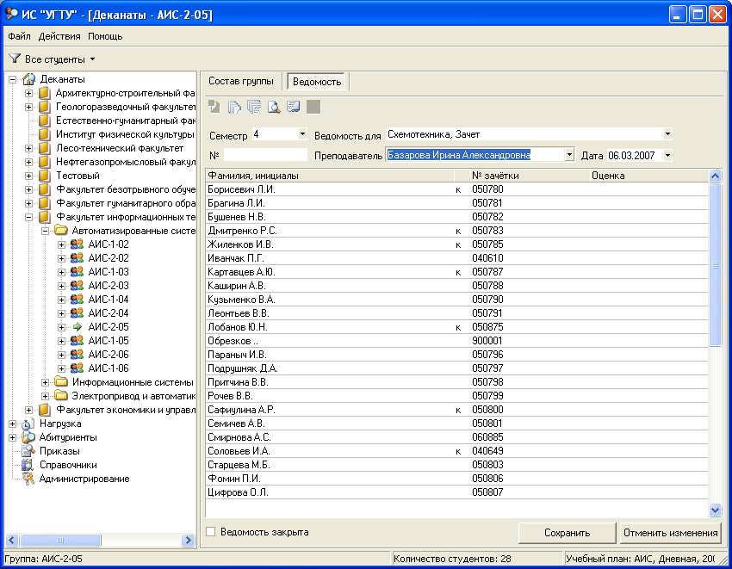
Рисунок 54. Выбор дисциплины для создания ведомости
Здесь можно видеть такую информацию: фамилия и инициалы каждого студента, номер зачетки и оценка, а также учится ли студент на бюджете (поле остается пустым) или контракте (тогда в этом поле стоит «к.»).
В строке состояния видим группу, для которой создается успеваемость, количество учащихся в ней, а также учебный план, который был принят для этой группы.

Печать бланков ведомостей на группу
ИС «УГТУ-Деканат» предоставляет возможность печати сразу всех ведомостей или какой-то одной из них, выбранной пользователем.
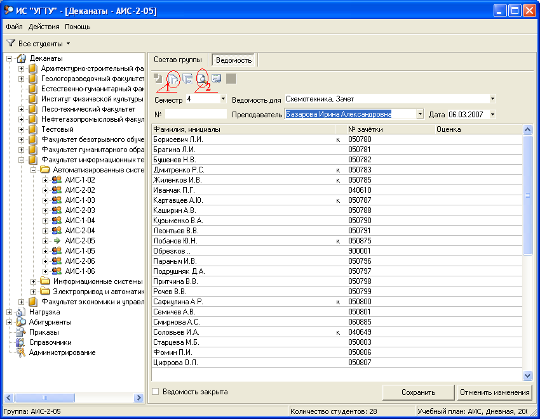
Рисунок 55. Печать бланков ведомостей на группу
На рисунке (Рисунок 55) цифрой 1 обозначена кнопка «Распечатать бланки для всех ведомостей», а 2 – «Распечатать бланк ведомости».

Печать заполненных ведомостей на группу
Чтобы распечатать бланки с оценками необходимо:
- Выбрать группу в дереве подуровней
- Нажать на кнопку «Ведомость»
- Выбрать дисциплину по которой будет происходить печать
- Нажать на кнопку «Распечатать все ведомости с оценками» (Рисунок 55, 1), чтобы распечатать все ведомости, либо «Распечатать ведомость с оценками» (Рисунок 55, 2) для печати только одной просматриваемой ведомости
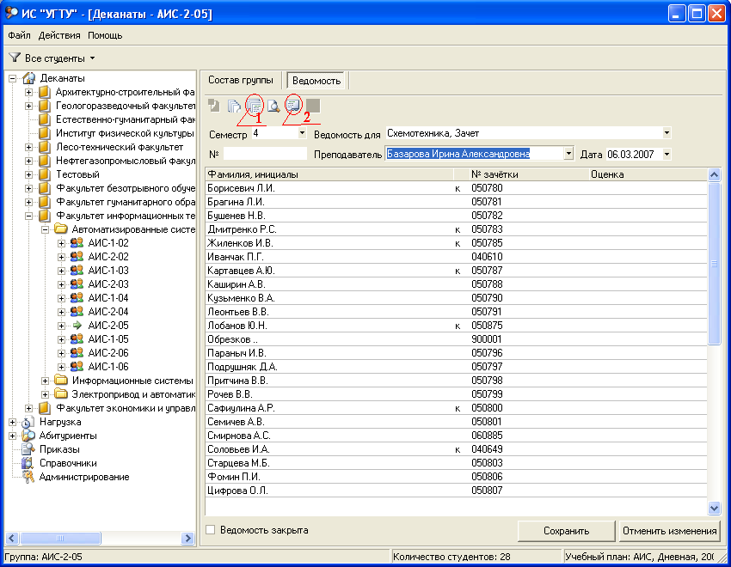
Рисунок 56. Печать заполненных ведомостей на группу

Управление рапортами о недопуске
На закладке «Ведомость» у каждой группы есть кнопка «Рапорты о недопуске».

Просмотр успеваемости по отдельному студенту
Чтобы просмотреть успеваемость отдельного студента нужно:
- Нажать на «+» в дереве подуровней напротив группы, в которой учится студент
- Выбрать фамилию из списка
- Открыть вкладку «Успеваемость» (Рисунок 57).

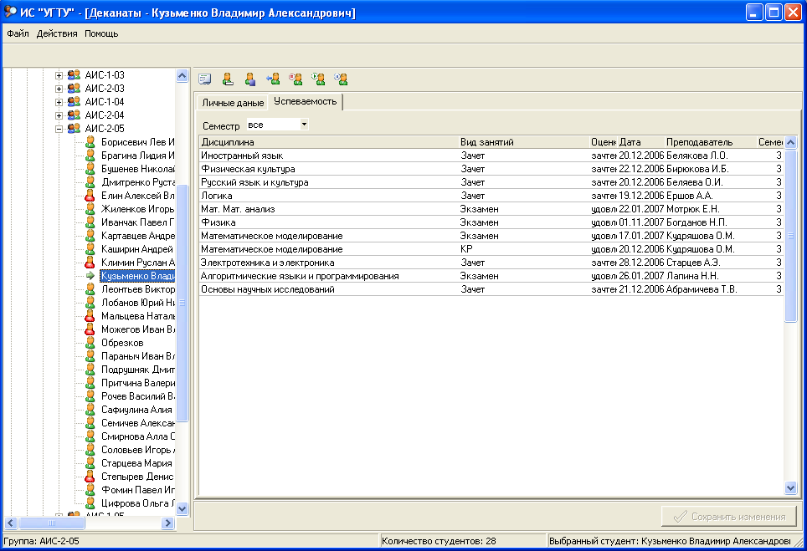
Рисунок 57. Окно просмотра успеваемости по отдельному студенту
Здесь есть возможность выбрать просмотр успеваемости за отдельный семестр или всю успеваемость студента. Это можно сделать, нажав на выпадающий список и выбрав там номер семестра или «все».
Также можно увидеть информацию о сдаваемых дисциплинах, виде занятий, о полученной оценке, о дате сдачи, о принимавшем преподавателе, о семестре сдачи данной дисциплины.
В строке состояния находится информация об имени группы, в которой учится выбранный студент, о количестве человек в данной группе, а также ФИО выбранного студента.

Подготовка общих итогов сессии по факультету.
Чтобы посмотреть общий итог сессии нужно:
- Выбрать факультет в дереве подуровней
- Нажать на вкладку «Общие итоги сессии» (Рисунок 58).

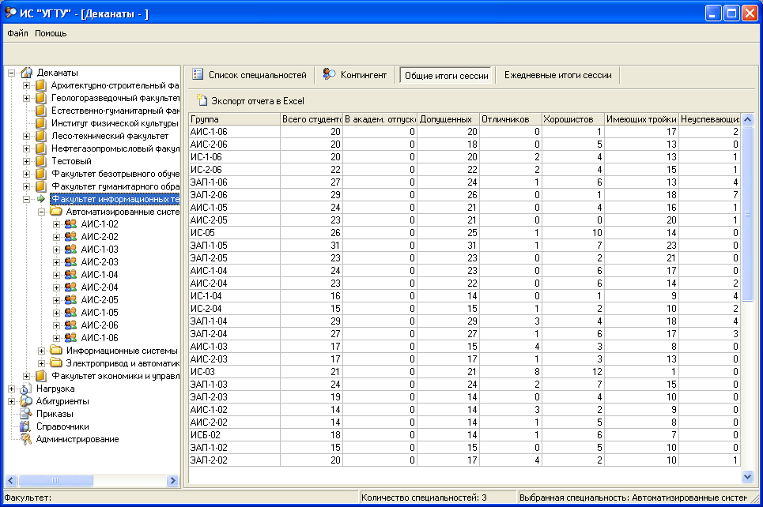
Рисунок 58. Окно подготовки общих итогов сессии по факультету
На этой вкладке видим статистику итогов сессии для каждой группы: «всего студентов», «в академической отпуске», «допущенных», «отличников», «хорошистов», «имеющих тройки», «неуспевающих».
Здесь реализована возможность экспорта отчета общих итогов сессии в Microsoft Office Excel, чтобы воспользоваться ей, нужно нажать на кнопку «Экспорт отчета в Excel».

Управление справочниками
В ИС «УГТУ-Деканат» доступна возможность использования справочников (Рисунок 59). Их можно просматривать, редактировать, а также удалить какие-то сведения из них. Для пользователя доступна только возможность просмотра информации, хранящейся в справочниках. Остальные функции доступны только администратору данных.
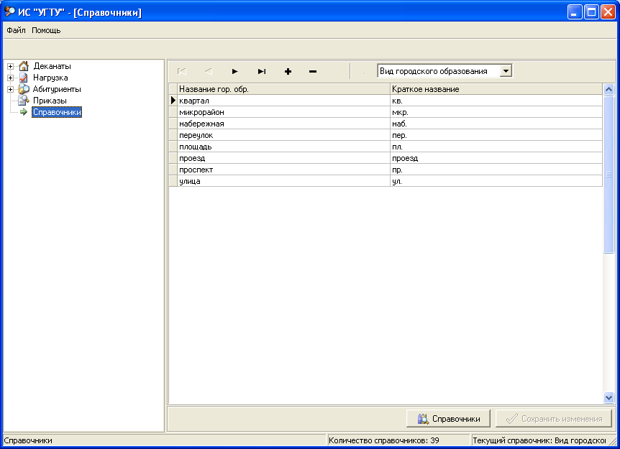
Рисунок 59. Окно управления справочниками
Чтобы просмотреть нужный справочник необходимо выбрать его из выпадающего списка (Рисунок 60).
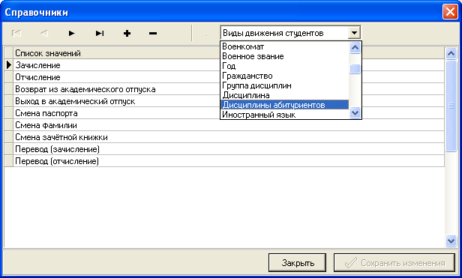
Рисунок 60. Выбор справочника из выпадающего списка
В строке состояния содержится информация об общем количестве справочников и о текущем справочнике.

Управление приказами
Чтобы попасть на окно управления приказами необходимо выбрать в дереве подуровней «Приказы» (Рисунок 61).
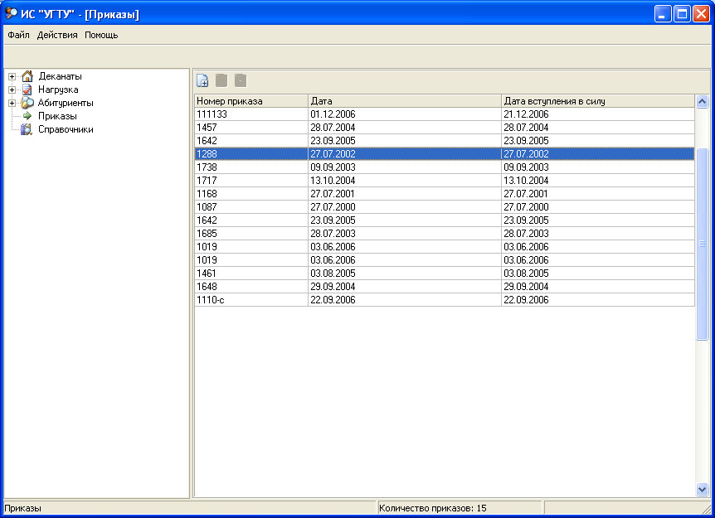
Рисунок 61. Окно управления приказами
Справа будет отображен список действующих приказов с указанием номера приказа, даты создания приказа и даты вступления приказа в силу.
В данной вкладке доступны следующие действия: «Добавить приказ…», «Изменить приказ…», «Удалить приказ(ы)».
Чтобы добавить приказ необходимо:
- Нажать на кнопку «Добавить приказ…» (Рисунок 62), после этого появится диалоговое окно добавления приказа.
- В появившемся окне заполнить обязательные поля «Номер приказа» и «Дата приказа». Поле «Дата вступления приказа в силу» необязательное.
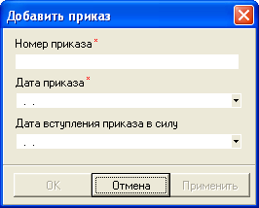
Рисунок 62. Окно добавления приказа
Для редактирования приказа необходимо:
- Выделить нужный приказ, после этого будет доступна возможность его редактирования.
- Нажать кнопку «Изменить приказ…». Появится диалоговое окно редактирования приказа. Поля обязательные для заполнения не должны после редактирования остаться пустыми.

Контактная информация

Сайт поддержки:
http://ist.ugtu.net
Узел загрузки обновлений:
http://support.ist.ugtu.net/ugtu
Телефоны:
6-35-58 (Кафедра «Информационные системы и технологии»)
Отдел разработки, внедрения и сопровождения программного обеспечения (ОРиС):
ул. Сенюкова 15, корпус «К», кабинет №513
Электронная почта:
fmarakasov@ugtu.net (Маракасов Ф.В., руководитель ОРиС)
support@ist.ugtu.net

